Jakub Větříšek 470935

Temperament
Psychologie, psychologie osobnosti, psychologické vlastnosti (dispozice)
K realizaci hodiny je potřeba: počítač nebo notebook s možností připojení k dataprojektoru, dataprojektor, promítací plátno

Didaktické cíle hodiny
- Studenti popíšou temperament v kontextu psychologie. (1.a., 2.a., 2.b., 2.c., 5.a., 7.a.)
- Studenti popíšou teorie temperamentu. (2.d., 4.a., 6.a.)
- Studenti porovnají jednotlivé temperamentové teorie. (2.d., 4.a., 6.a.)
- Studenti vnímají projevy temperamentu v chování. (3.a., 3.b., 3.c.)
- Studenti vyjmenují nedostatky konkrétních temperamentových teorií. (2.d., 4.a., 6.a.)
- Studenti znají psychologické metody zkoumání temperamentu. (3.d., 5.a.)
Struktura hodiny
- [5 min.] Zahájení, úvodní aktivita: brainstorming
  - Studenti rozliší, které vlastnosti se vztahují k temperamentu a které nikoli.

- [10 min.] Frontální výuka: výklad, otázky
  - Studenti definují termín temperament.
  - Studenti zařadí temperament, kam patří z hlediska psychologie a psychologie osobnosti.
  - Studenti rozliší termíny temperament, temperamentní a charakter.
  - Studenti popíšou Eysenckovu a Hippokratovu teorii temperamentu včetně jednotlivých dimenzí a typů.

- [11 min.] Aktivita: ZIP, práce s pracovním listem, komunikace ve dvojicích, diskuse, zadání domácího úkolu
  - Studenti budou schopni introspektivně hodnotit své vlastnosti s ohledem na temperament.
  - Studenti budou vnímat svůj temperament na základě názorů druhých lidí.
  - Studenti budou více vnímat chování druhých s ohledem na temperament.
  - Studenti popíšou Eysenckův osobnostní dotazník jako psychologickou metodu.

- [2 min.] Frontální výuka: výklad
  - Studenti popíšou Grayovu teorii temperamentu.

- [12 min.] Aktivita: buzz groups (muší skupiny)
  - Studenti vyjmenují psychologické metody zkoumání temperamentu.

- [3 min.] Frontální výuka: výklad
  - Studenti popíšou Thomasovu a Chessovu teorii temperamentu.

- [2 min.] Shrnutí: výklad, odpovídání na dotazy
  - Studenti rekapitulují obsah hodiny.

- Zahájení, úvodní aktivita
Milí studenti, v dnešní hodině se v rámci psychologie budeme zabývat temperamentem. Nejdříve mám pro vás vymyšlenou aktivitu. Nejedná se o nic složitého. Určitě znáte všichni filmy s Harry Potterem. Nyní vám budu jmenovat některé z postav těchto filmů a poprosil bych vás, abyste mi zkusili říct co nejvíce vlastností těchto postav. Já je budu souběžně zapisovat na tabuli. Tak nejdříve začneme samotným Harrym Potterem, jaký podle vás je?
Při této aktivitě se tedy pedagog studentů ptá obecně na vlastnosti těchto postav, které bude zapisovat na tabuli. Pro tuto aktivitu jsou schválně vybrané postavy s velmi odlišnými temperamentovými vlastnostmi.
Příklad odpovědi na otázku: černovlasý, vznětlivý, odvážný, chytrý, má jizvu, houževnatý, …
Jako další postavu nebo spíš postavy tu mám dvojčata Weasleyovi. Jací jsou podle vás?
Příklad odpovědi na otázku: zrzaví, vtipálci, veselí, bezstarostní, vysocí, společenští, …
Jako předposlední postavu tu mám Ufňukanou Uršulu. Jak byste ji popsali?
Příklad odpovědi na otázku: duch, smutná, náladová, nosí brýle, depresivní
Poslední postavou je Lenka Laskorádová, tu byste popsali jak?
Příklad odpovědi na otázku: zvláštní, blonďatá, zamyšlená, jakoby v jiném světě, klidná, …
Nyní podtrhnu některé vlastnosti. Dobře se teď na ně podívejte. Všechny tyto vlastnosti, které jsem vyznačil, se vztahují k temperamentu, o kterém je dnešní hodina. Nyní se dostaneme k tomu, co to ten temperament vlastně je.

Poté, co pedagog vyčerpá všechny postavy, označí (podtrhne, zakroužkuje) na tabuli vlastnosti, které se vztahují k temperamentu člověka. Výsledek by mohl vypadat např. jako [Příloha 1] (v tomto případě by úkol byl vytvářen v textovém editoru).

- Frontální výuka

Pedagog začne promítat prezentaci v Powerpointu [Příloha 2] a bude posunovat snímky prezentace podle toho, o čem v danou chvíli bude výklad pojednávat.
Tato prezentace vám bude sloužit jako studijní materiál, takže si nemusíte dělat zápis. Temperament řadíme mezi psychické vlastnosti či dispozice. Mezi další psychické vlastnosti patří dále schopnosti, charakter, motivy, postoje a volní vlastnosti –
o těch bude výuka v následujících hodinách. Označení temperament pochází z latinského slova temperamentum, které znamená správné smísení, správný poměr. Pro definování temperamentu můžeme použít definici z učebnice Odmaturuj ze společenských věd: „Soubor převážně vrozených psychických vlastností, které určují dynamiku celého prožívání a chování osobnosti (např. způsob reagování). Projevuje se zejména způsobem reagování člověka a zvláště tím, jak snadno reakce vznikají, jak jsou silné a jak rychle se střídají.” Když se na tuto definici podíváme, můžeme vidět základní charakteristiky temperamentu, které si hned řekneme.
Temperament je tedy vrozený, i když se dá výchovou a sebevýchovou částečně změnit, toto snažení o změnu však nebývá moc úspěšné. Je během života trvalý. Vy už víte, že psychologie je vědou o lidském chování a prožívání, ale temperament zde vystupuje jako dynamika lidského chování a prožívání. Vztahuje se k celkové převládající náladě, celkovému emocionálnímu naladění. Projevuje se v prožívání, jednání a reagování. Temperamentové projevy jsou spontánní, často nejsou ani vůlí kontrolovatelné.
V běžné řeči a ve vědecké literatuře dostává temperament poněkud rozdílný význam. Určitě jste se už v životě setkali
s označením, že je někdo temperamentní. Přihlaste se prosím ti z vás, kdo by se označil či je jinými lidmi označovaný za temperamentního? Jak byste označení temperamentní popsali?

Očekáváné odpovědi: náladový, vznětlivý, čilý, hádavý, upřímný. Pokud by se nikdo nepřihlásil, že je temperamentní, pedagog se zeptá všech studentů, co si pod tímto pojmem představují.
Vaše odpovědi jsou správné, nicméně toto označení celkově nevystihuje termín temperament. Když o někom řekneme, že je temperamentní, tak se to vztahuje pouze k některým temperamentovým vlastnostem či kvalitám, jaké jste již zmiňovali, pojem temperament však zastřešuje všechny temperamentové vlastnosti.

Příkladem temperamentových vlastností tak mohou být přívlastky jako klidný, mírumilovný, společenský, ale třeba
i rezervovaný, úzkostlivý nebo hádavý či agresivní. Vidíme tedy, že pojem temperamentní se vztahuje pouze k určitému pólu či typu temperamentu. Každý z nás má temperament trochu jiný. Jinak se chováme, prožíváme a jinak reagujeme na podněty.

Někdy se také temperament může zaměňovat s charakterem. Co si představíte pod pojmem špatný charakter?

Očekávané odpovědi: bezcitnost, zlomyslnost, chamtivost, lakota.
Máte pravdu. Temperament a charakter se mohou jevit jako podobné pojmy, nicméně charakter získáváme a učíme se jej v průběhu života a jsou to vlastnosti, které souvisí s morálkou např. statečný, pravdomluvný nebo právě bezcitný a chamtivý. Nicméně teď se charakteru věnovat nebudeme, čeká nás v jedné z následujících hodin. Pro vás je nyní důležité vědět, že temperament a charakter jsou vzájemně těsně svázány.

Přejdeme k teoriím a přístupům k temperamentu. Stejně jako jsme se setkali s různými pojetími motivace, ani u temperamentu nenalezneme jednu teorii, kterou by všichni psychologové jednotně přijímali. Teorií o temperamentu je mnoho, každá má své přednosti, někde zase pokulhává. Pro náš předmět bude stačit, když probereme pouze některé.

Autorem první teorie, o které se dnes budeme bavit, je německo-britský psycholog Hans Jürgen Eysenck. Ten byl jedním z nejproduktivnějších výzkumníků v oblasti psychologie osobnosti. Model můžete vidět na prezentaci, pojďme si jej nyní rozebrat. Eysenckův model temperamentu je takovým spojením některých ze starších teorií. Jeho model, jak vidíte na prezentaci, je založený na dvou kolmých osách.

První osa zobrazuje dimenzi extraverze a její dva póly extraverze-introverze, takže se na ní může zaznačit tzv. míra extraverze určitého člověka. Pojďme si nyní říct, co to extraverze a introverze jsou. Eysenck tyto pojmy převzal z temperamentové teorie Carla Gustava Junga, o kterém jsem se již bavili v jedné z minulých hodin. Pojem introvert už jste určitě někdy slyšeli. Jak byste popsali takového člověka?

Očekávané odpovědi: nespolečenský, tichý, klidný
Ano, typičtí introverti jsou klidní, stažení do sebe, často se věnují introspekci. Jsou zdrženliví a uzavření vůči lidem. Téměř nenavazují intimní vztahy, spíše jen s vybranými jedinci. Často plánují do budoucna a než něco udělají, důkladně to promyslí. Nevyhledávají vzrušení, jsou vážní. Jsou rádi, když je jejich život podle pevného řádu. Ovládají své emoce, moc se nehněvají
a neprojevují se agresivně. Jejich charakteristikou je také spolehlivost, lehký pesimismus a velký smysl pro etické normy
v životě.
Naproti tomu typičtí extroverti či extraverti jsou společenští a rádi se baví. Mají mnoho přátel. Cítí potřebu mít kolem sebe jiné lidi, aby s nimi mohli konverzovat. Nechtějí dělat věci o samotě. Vyhledávají vzrušující zážitky, mají rádi riskování a chovají se často impulzivně. Projevují humor, jsou pohotoví a rádi se přizpůsobují změnám. Jsou veselí, spontánní, netrápí se zbytečnými věcmi. Jsou fyzicky aktivní, mají tendenci k agresivnímu chování a lehce se rozhněvají. Jsou upřímní a nebývají úplně spolehliví.
Druhou osu tvoří dimenze neuroticismus a její dva póly stabilita-labilita. Labilitu můžeme také označit právě slovem neuroticismus. Labilní jedinec se vyznačuje nevyrovnaností, neklidem, úzkostí, děláním si zbytečných starostí, nedospělým chováním. Není těžké jej podráždit, dotknout se ho. Má nízkou sebedůvěru, pocity méněcennosti. Pokud se mu něco nepodaří, dlouho se tím trápí. Stabilní člověk je přesným opakem takového člověka. Druhá osa tak označuje míru stability daného jedince.
Jak už jste si mohli někteří všimnout, tento model zahrnuje ještě ve středu i čtyři slova – sangvinika, cholerika, melancholika
a flegmatika. Tyto pojmy pocházejí z dnes již dávno překonané, ale stále známé Hippokratovy teorie, která pochází ze třetího století před naším letopočtem. Tehdy ve starověkém Řecku vytvořil lékař Hippokrates typologii temperamentu, kterou později upravil další řecký lékař Galénos. Tato typologie je velmi známá, stále je vyučována a dostala se dokonce i do běžné řeči, což za chvíli zjistíte. Hippokratova typologie rozlišuje čtyři temperamentové typy – sangvinika, cholerika, flegmatika a melancholika, které se navzájem liší. Určitě jste minimálně o cholerikovi už slyšeli. Hippokrates a později Galénos věřili, že člověk spadá do jedné z těchto čtyř kategorií na základě převahy jedné z tělesných šťáv v těle – žluči, hlenu, krve a černé žluči.
Ten člověk, který má v těle převahu krve – latinsky sangui, se nazývá sangvinik. Sangvinik bývá společenský, veselý, dobrosrdečný, optimistický, živě reaguje. Umí být také ale nestálý. Dalším typem jsou ti lidé, kteří mají převahu hlenu či slizu
v těle, latinsky phlegma. Takovým se podle Hippokratovy typologie říká flegmatici. Flegmatici jsou klidní někdy až lhostejní, pasivnější, pomalejší, není snadné je rozhodit, nicméně se na ně dá spolehnout. Při překážkách však mají tendenci se vzdávat. Dalším Hippokratovým typem je cholerik. Slovo cholerik určitě znáte. Jak byste popsali takovéhoto člověka?

Očekávané odpovědi: naštvaný, snadno se rozhněvá, vzteklý,
Cholerik má z tělesných tekutin převahu žluči, latinsky chólé. Cholerik je vznětlivý, rychlý, dominantní, snadno se rozhněvá, ale zase se umí poměrně rychle uklidnit. Posledním typem je melancholik. Ten má převahu černé žluči v těle, latinsky melaina cholé. Melancholici jsou často smutní, vážní, citliví, bázliví ale zodpovědní.
Podle Eysenckových dimenzí můžeme vidět, že sangvinik a flegmatik se nacházejí v dimenzi stability, cholerik a melancholik
v dimenzi lability. Cholerik se sangvinikem spadají do dimenze extraverze, flegmatik s melancholikem do introverze. Eysenck však nevěřil, že by se temperament člověka odvíjel od převahy tělesných šťáv v těle, nýbrž na základě rozdílné nervové činnosti. V jeho pojetí tak můžeme každému jedinci přiřadit dvě čísla týkající se míry extraverze a stability a zajímat se jeho umístěním. V tomto modelu se také, narozdíl od starších přístupů, můžeme vyhnout třídění lidí do jednotlivých temperamentových typů jako třeba u Hippokrata a můžeme brát ohled na to, že někdo se nachází na pomezí. Vlastnosti, které vidíte po obvodu kruhu, se vztahují k tomu, kde se míra extraverze a stability protnou. I když Hippokratovu teorii samozřejmě nemůžeme brát jako platnou, je dobré ji znát.
Eysenck později ještě přidal kromě extraverze a neuroticismu, třetí faktor temperamentu, a to psychoticismus. Lidé s vysokou mírou psychoticismu se vyznačují agresivitou, chladem, nedostatkem empatie, sobectvím apod. Tito lidé mají náchylnost k psychickým poruchám.
Protože Eysenck svou teorii temperamentu založil na třech faktorech – extraverze, neuroticismus a psychoticismus, bývá někdy jeho teorie označována jako PEN podle začátečních názvů těchto faktorů.

- Aktivita ZIP

Pedagog rozdá na začátku aktivity studentům pracovní list na aktivitu ZIP [Příloha 3].
Abyste si Eysenckův model zažili a zároveň se o sobě něco dozvěděli, nachystal jsem pro vás aktivitu. Rozdejte si prosím všichni tento pracovní list. Na tomto listu vidíte dvakrát vytisknutý Eysenckův model temperamentu. Pro zopakování si můžeme říct, jaké kde chybí názvy pólů obou dimenzí – resp. extraverze, introverze, stabilita a labilita které jste před chvílí viděli na prezentaci. Kdo z vás dokáže pojmenovat osy?

Učitel se z žáků snaží dostat správné odpovědi. Pokud studenti neví, zkusí jim napovědět, případně jim odpověď řekne.
Správné řešení: nahoře stabilita, dole labilita, vlevo z pohledu pozorovatele introverze, zprava extraverze.
Správně jste pojmenovali jednotlivé dimenze. Nyní vám řeknu, co s pracovním listem budete dělat: Vezměte pracovní list
a přepulte jej tak, aby každý obrázek byl vidět jen z jedné strany. Sami si zakroužkujte všechny vlastnosti Eysenckova modelu v obrázku na polovině „Jak se vidím já“, u nichž si myslíte, že platí o vás samotných. Dobře si každou z nich promyslete a pokud přesně nerozumíte, co znamenají, obraťte se na mě. Pak předložený list otočte nahoru půlstránkou nadepsanou „Jak mě vidí druzí“ a dejte svůj list sousedovi. Ten dá zase svůj dalšímu, ten dalšímu atd., až má každý list jiného studenta a kruh se uzavře jako zapnutý zip. Pak každý stejně zakroužkujte vlastnosti, jak vidíte toho studenta, jehož list jste dostali. Opět si své hodnocení dobře promyslete. Pak list vraťte jeho majiteli, svůj pracovní list si opět rozložte a srovnejte oba obrázky.

Zadání a úkol samotný pochází z knihy Já člověk – alternativní výuka psychologie pro střední školy (Šil, 2004).
Pedagog dá studentům na zaznačení svých vlastností 2 minuty, 2 minuty na zaznačení vlastností o svých spolužácích. Následně jim dá 1 minutu na to, aby si odpovědi prošli, než se přejde k práci ve dvojicích.
Nyní bych chtěl abyste si ve dvojicích v lavici v tichosti probrali následující otázky: Nakolik se liší vaše vnímání sebe sama od toho, jak vás vidí spolužák? V čem se shodujete? Co jste o sobě nevěděli?

Pedagog dá studentům 4 minuty na to, aby ve dvojici reflektovali výsledky v pracovním listu. Jejich aktivitu bude monitorovat, příp. poradí. Pokud se někdo nebude zapojovat či bude vyrušovat, může mu nabídnout, že může své názory prezentovat před celou třídou.
Moc vám děkuji za vaši aktivitu. Doufám, že pro vás výsledky byly zajímavé. Pamatujte na to, že většinu lidí nelze zařadit do určitého temperamentu. Spíše se pokoušíme zjistit, v jakém stupni se u nich vlastnosti daných typů vyskytují a jak se vzájemně kombinují. Krajně vyhraněných temperamentových typů se ve společnosti vyskytuje velmi málo. U většiny lidí se setkáváme se střední úrovní temperamentových vlastností.
Eysenck ke své teorii vytvořil také nástroj k měření temperamentu známý jako Eysenckův osobnostní dotazník, který je dostupný i na internetu na tomto odkazu, kde si ho můžete vyzkoušet a seznámit se s vaším temperamentem podle tohoto psychologa.
Abyste si vyzkoušeli diagnostickou metodu zjišťování temperamentu a něco dalšího o sobě zjistili, máte na tomto snímku odkaz, který vás po načtení přesune na internetovou stránku, kde je volně dostupný Eysenckův osobnostní dotazník tzv. EOD. Dotazník, prosím, za domácí úkol vyplňte a výsledky si někam zaznamenejte, budeme s nimi v další hodině pracovat.

Odkaz na dotazník se nachází na snímku 27 [Příloha 2].
- Frontální výuka
Eysenckova teorie nebude jediná, kterou dnes probereme. Eysenckův žák Jeffrey Gray na základě svých biochemických
a fyziologických výzkumů kritizoval Eysenckovo pojetí extraverze a neuroticismu. Podle Grayovy teorie jsou extraverze
a neuroticismus pouze sekundárními rysy základních temperamentových dimenzí, a sice úzkostí – větší citlivost na trest, nepřítomnost odměny a impulzivity – větší citlivost na odměny a nepřítomnost trestu. Podle něj tedy Eysenckovy dimenze vznikají až sekundárně z úzkosti a impulzivity. Když se pak podíváte na obrázek v prezentaci, vidíte, že Gray otočil Eysenckovy osy extraverze a introverze o 45 stupňů vlevo a díky tomu vzniká kombinace Eysenckových a Grayových dimenzí a můžeme tak říct, že extraverze se vyznačuje nízkou úzkostí a vysokou impulzivitou, introverze vysokou úzkostí a nízkou impulzivitou, stabilita nízkou a labilita vysokou impulzivitou i úzkostí. Abyste lépe chápali tuto teorii, tak úzkost vede k utlumení, potlačení nějakého chování či impulzů, zatímco impulzivita vede k jejich aktivaci, takže lidé s vyšší úzkostí se budou vyhýbat takovým situacím, kdy jim hrozí trest nebo kdy není jistá odměna za určitou činnost, zatímco lidé s vyšší impulzivitou budou více vyhledávat situace, kdy je velká šance na odměnu nebo kde je nižší riziko trestu. Důležité je zmínit, že Grayův model je, podobně jako Eysenckův, založen na rozdílných neurologických systémech, které kontrolují citové chování jedince.

Tato teorie bývá často kritizována z toho důvodu, že Gray spoustu poznatků odvozoval ze studií provedených na zvířatech, především na krysách.

- Brainstorming – buzz groups (muší skupiny)
Nyní si sami zahrajete na výzkumníky. Nejdříve budete pracovat ve dvojici, následně budete pracovat ve čtveřici s vašimi spolužáky v protější lavici a následně vaši skupinku bude tvořit celá řada. Každá řada však bude mít trochu jiné téma. Řada od okna bude mít za úkol se zamyslet, jak byste zkoumali temperament u malých dětí, řekněme do tří let věku. Druhá řada se zamyslí, jak byste zkoumali temperament u dospívajícího člověka řekněme 10-15 let a poslední třetí řada se popřemýšlí nad zkoumáním temperamentu u dospělých jedinců. Zamyslete se prosím nejenom nad metodami, ale i nad situacemi či stavy, kdy můžeme výrazné projevy temperamentu zachytit např. při hádkách s rodiči atd.
Nápady si nejlépe pište v odrážkách na papír či do sešitu. Ve dvojicích budete mít čas tři minuty, tři minuty budete pracovat ve čtveřicích či větších skupinách a tři minuty budete mít na práci v rámci celé řady. Vždy když přejdete do větší skupiny, pokuste se zkombinovat vaše poznámky do jednoho celku. Jakmile už budete jako jedna řada, zvolte si mluvčího, který pak za vaši řadu celé třídě sdělí, na co jste přišli.

Aktivita vychází z toho, že studenti již probírali základní psychologické metody, které se obvykle vyučují v rámci ZSV na počátku výuky psychologie.
Principem aktivity je spojování studentů do větších celků s cílem rozvíjet kompetenci k řešení problémů, kompetenci komunikační a kompetenci sociální a personální.
Metoda vychází z knihy Metody aktivního vyučování: spolupráce žáků ve skupinách od Sitné (2013).
Tato aktivita se může realizovat v různém počtu přítomných žáků a pedagog může počty ve skupinách různě modifikovat. Pokud by bylo ve třídě přítomných 30 žáků a každá řada by byla po 10 studentech, budou nejdříve studenti pracovat ve dvojici, v další fázi se spojí do čtveřice (v každé řadě bude jedna čtveřice a jedna šestice, příp. se mohou rozdělit na 5 a 5 žáků) a následně už budou pracovat jako celá řada, přičemž si na konci každá řada zvolí mluvčího, který před třídou výsledky skupinové práce přednese.
Možné odpovědi studentů:
Děti
- pozorování – chování, interakce s matkou, s otcem, s cizími lidmi, při hře s hračkou, při krmení,
- rozhovor – s rodiči, s prarodiči, s dětským lékařem,
- dotazníky pro rodiče
- měření fyziologických a biochemických funkcí – EEG, tep, tlak, biorytmus
Dospívající
    - pozorování – ve školním kolektivu, doma s rodiči, s vrstevníky, zvládání zátěžových situací, frustraci, třeba špatná známka ve škole, konflikty s vrstevníky, s rodiči,
    - rozhovor – s rodiči, s jedincem samotným, s jeho vrstevníky, se sourozenci
    - dotazníky, sebeposuzovací škály
    - měření fyziologických a biochemických funkcí – EEG, tep, tlak, biorytmus
Dospělí
    - pozorování – chování ve skupině,
    - rozhovor – témata: práce, partnerské, rodinné a další vztahy, reakce v zátěžových situacích,
    - dotazníky, sebeposuzovací škály
    - měření fyziologických a biochemických funkcí – EEG, tep, tlak, biorytmus

Pedagog tuto aktivitu ve skupinách pozoruje, odpovídá na dotazy, měří čas a dává pokyny k přesunu do větší skupiny. Konečný přednes studentů okomentuje, opraví informace, které by se neslučovaly s realitou, a nakonec informace shrne následujícím výkladem.

Děkuji vám moc za vaše odpovědi. Pro Vás je důležité vědět, že temperament můžeme zkoumat třemi základními metodami: pozorováním, rozhovorem nebo dotazníky či sebeposuzovacími škálami jako třeba právě dotazník EOD, který máte za domácí úkol si vyzkoušet.

- Frontální výuka

Protože temperament je vrozený, někteří výzkumníci v oblasti psychologie se zabývali temperamentem již od raného dětství. Autoři Thomas a Chessová si vybrali skupinu 133 dětí, které dlouhodobě sledovali. Využívali metody pozorování a rozhovoru s rodiči či dětmi samotnými, když už toho byly schopny. U dětí byly sledovány temperamentové projevy – aktivita, spánek
a bdění, soustředěnost, intenzita reakcí a další. Pro vás je důležité vědět, že na základě svého výzkumu rozlišili tři typy dětského temperamentu, které si nyní popíšeme.
Typ snadno vychovatelného dítěte se projevuje pozitivním emočním naladěním, má pravidelný biorytmus – tedy spánek
a bdění, mírnou intenzitu reakcí na vnější podněty, děti tohoto typu se dokážou poměrně rychle adaptovat na změnu vnějších podnětů. V kojeneckém věku u takového dítěte převládá dobrá nálada, pravidelný spánek, usínání bez problémů, pravidelné probouzení, pravidelné vyžadování pití a jídla. Zvyká si rychle na nové situace.
Typ obtížně vychovatelného dítěte se projevuje spíše negativním emočním naladěním, nepravidelným biorytmem, vysokou intenzitou reakcí na vnější podněty. Tyto děti se pomalu přizpůsobují změnám a mají tendenci se vyhýbat novým podnětům. V kojeneckém věku jsou tyto děti často mrzuté, mají nepravidelný spánek. Pokud se rozruší, je těžké je utišit. Těžko si zvykají na novou stravu apod.
Typ pomalého dítěte se projevuje apaticky – netečně, celkově nízkou úrovní aktivity, citové ladění je mírně rozmrzelé, ovšem bez výkyvů. Tyto děti se sice pomalu přizpůsobují novým podnětům, ale zato mají sklon k pravidelnému biorytmu.
Jen pro zajímavost Thomas, Chessová a Birch zjistili při svém výzkumu, že 40 % dětí spadalo do prvního, 10 % do druhého
15 % dětí do třetího typu. Zbylých 35 % dětí nezapadalo ani do jednoho typu.
Podle autorů je u druhého a třetího typu potřeba uplatňovat vhodné výchovné postupy, které mají zaručit zdravý psychický vývoj jedince, protože je zde značné riziko, že tyto děti mohou dospět v osobu s problémovým chováním a nestabilní osobností.
Tato teorie bývá, spíše než kvůli svému obsahu, kritizována za pojmenování jednotlivých typů, protože pojmenování jako snadno vychovatelný či obtížně vychovatelný přináší do popisu jejich chování i hodnocení.

- Závěr
V dnešní hodině jste se dozvěděli, co je to temperament, jaké je jeho místo v psychologii a jaké jsou jeho základní charakteristiky. Dále jsme se seznámili s teoriemi temperamentu od Eysencka, Graye a Thomase a Chessové, přičemž jsme udělali i malý historický exkurz směrem k Hippokratovým temperamentovým typům. Během hodiny jste měli možnost zjistit
i něco o svém temperamentu z pohledu vašich spolužáků. Ještě více se o sobě dozvíte, pokud splníte domácí úkol, který jsem vám zadal, i proto na něj, prosím, nezapomeňte.
Prezentaci, kterou jsem v rámci hodiny promítal, vám hned po hodině nahraji do studijních materiálů a bude vám moci sloužit jako materiál ke studiu a opakování. Dále ve studijních materiálech najdete ještě pracovní list, který vám po správném vyplnění také může sloužit jako příprava na test či ústní zkoušku.
Máte k dnešní hodině nějaké dotazy?

Pedagog zodpoví případné dotazy studentů. Dá jim informaci, kde najdou prezentaci [Příloha 2] a pracovní list ke studiu [Příloha 4].

Splnění didaktických cílů

Ke zjišťování splnění didaktických cílů by mohlo sloužit ústní zkoušení nebo referát či prezentace na určitý úsek z látky o temperamentu. Dále by jako ověřování didaktických cílů mohl sloužit znalostní test, který by mohl vypadat třeba takto:

1. Kdo je autorem teorie temperamentu, kde jako hlavní dimenze vystupují úzkost a impulzivita? (Jedna možná odpověď)
- Thomas a Chessová
- Gray
- Kretschmer
- Eysenck

2. Které temperamentové vlastnosti odpovídají podle Hippokratovy typologie temperamentu cholerikovi? (Jedna možná odpověď)
- klidný až lhostejný, netečný, pomalý
- rychlý, samostatný, dráždivý, vzteklý, snadno se rozhněvá, ale i rychle uklidní
- čilý, veselý, společenský, nestálý
- vážný, svědomitý, zodpovědný, často bojácný, skleslý

3. Co platí o Eysenckově modelu temperamentu? (pravda x nepravda)
- Eysenck zde spojil Grayovy a Hippokratovy temperamentové typy. pravda/nepravda
- Jsou zde zařazeny dimenze extraverze (introverze) a stabilita (labilita). pravda/nepravda
- Eysenckův model nezahrnuje cholerika a sangvinika. pravda/nepravda
- Eysenckova dimenze extraverze-introverze se shoduje s Jungovým pojetím extroverta a introverta pravda/nepravda

4. Co o temperamentu platí? (pravda x nepravda)
- Je silně biologicky zakotven. pravda/nepravda
- Jedná se o obsah lidského chování a prožívání. pravda/nepravda
- Temperamentu se začali lidé věnovat až v 19. století. pravda/nepravda
- Temperament je patrný až v dospělosti. pravda/nepravda

5. Které temperamentové typy rozlišuje teorie Thomase a Chessové ? (více možných odpovědí)
- Typ zrychleného dítěte
- Typ snadno vychovatelného dítěte
- Typ obtížně vychovatelného dítěte
- Typ pomalého dítěte

6. Jaké známe objektivní metody zjišťování temperamentu? (více možných odpovědí)
- Testy inteligence
- Pozorování
- Rozhovor
- Dotazníky

7. Pokuste se porovnat Eysenckovu a Grayovu teorii temperamentu (na čem jsou založeny, jaké dimenze rozlišují)

8. Vypište nedostatky jednotlivých temperamentových teorií – Hippokrates, Eysenck, Gray, Thomas a Chessová.

Řešení znalostního testu
1. Kdo je autorem teorie temperamentu, kde jako hlavní dimenze vystupují úzkost a impulzivita? (Jedna možná odpověď)
- Thomas a Chessová
- Gray
- Kretschmer
- Eysenck

2. Které temperamentové vlastnosti odpovídají podle Hippokratovy typologie temperamentu cholerikovi? (Jedna možná odpověď)
- klidný až lhostejný, netečný, pomalý
- rychlý, samostatný, dráždivý, vzteklý, snadno se rozhněvá, ale i rychle uklidní
- čilý, veselý, společenský, nestálý
- vážný, svědomitý, zodpovědný, často bojácný, skleslý

3. Co platí o Eysenckově modelu temperamentu? (pravda x nepravda)
- Eysenck zde spojil Grayovy a Hippokratovy temperamentové typy. pravda/nepravda
- Jsou zde zařazeny dimenze extraverze (introverze) a stabilita (labilita). pravda/nepravda
- Eysenckův model nezahrnuje cholerika a sangvinika. pravda/nepravda
- Eysenck později zařadil ještě třetí faktor, a sice psychoticismus pravda/nepravda

4. Co o temperamentu platí? (pravda x nepravda)
- Je silně biologicky zakotven. pravda/nepravda
- Jedná se o obsah lidského chování a prožívání. pravda/nepravda
- Temperamentu se začali lidé věnovat až v 19. století. pravda/nepravda
- Temperament je patrný až v dospělosti. pravda/nepravda

5. Které temperamentové typy rozlišuje teorie Thomase a Chessové? (více možných odpovědí)
- Typ zrychleného dítěte
- Typ snadno vychovatelného dítěte
- Typ obtížně vychovatelného dítěte
- Typ pomalého dítěte

6. Jaké známe objektivní metody zjišťování temperamentu? (více možných odpovědí)
- Testy inteligence
- Testy paměti
- Rozhovor
- Dotazníky

7. Pokuste se porovnat Eysenckovu a Grayovu teorii temperamentu (na čem jsou založeny, jaké dimenze rozlišují).
Například: Eysenckův model temperamentu je založen na dvou osobnostních dimenzích, a sice extraverzi (a její druhý pól – introverzi) a stabilitu (a její druhý pól labilitu). Později ještě přidal třetí faktor psychoticismus, který se projevuje jako náchylnost k psychickým poruchám. Gray navázal na Eysencka, ovšem podle něj dimenze extraverze a introverze vznikly původně z úzkosti – citlivost na tresty a nepřítomnost odměny a impulzivity – citlivosti na odměny a nepřítomnost trestu. Oba dva modely temperamentu jsou založeny na rozdílné nervové činnosti.
8. Vypište nedostatky jednotlivých temperamentových teorií – Hippokrates, Eysenck, Gray, Thomas a Chessová.
Například: Hippokratova teorie je zastaralá, navíc spojení temperamentu a tělesných šťáv se nikdy nepotvrdilo. Eysenckovu teorii kritizoval Gray, který říkal, že Eysenckovy dimenze extraverze a neuroticismus jsou pouze sekundárně vzniklé z jeho úzkosti a impulzivity. Grayův model byl zase často kritizován z toho důvodu, že vycházel z poznatků, které vycházely z výzkumů zvířat. Teorie dětského temperamentu od Thomase a Chessové bývá kritizována, kvůli pojmenování jednotlivých typů dítěte, protože označení jako snadno či obtížně vychovatelný není úplně vhodné a svádí to k hodnocení dětí.

Poznámky

Uvědomuji si, že se v rámci workshopů hovořilo, že první aktivitou by neměl být brainstorming, nicméně se nejedná o klasický brainstorming typu: „Co si představíte pod pojmem temperament?”.

Příloha 1 Příklad výsledku úvodní aktivity

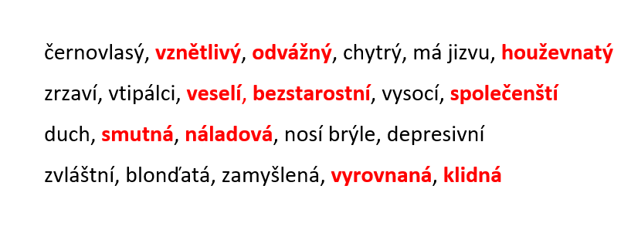

Příloha 2 Prezentace

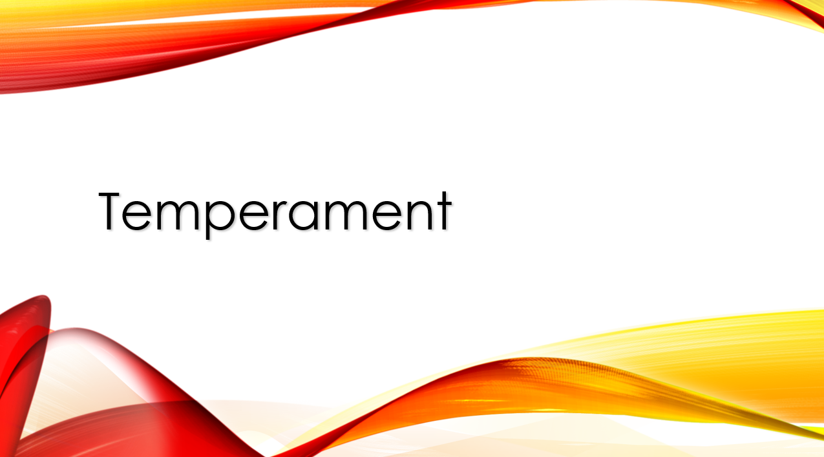
Snímek 1
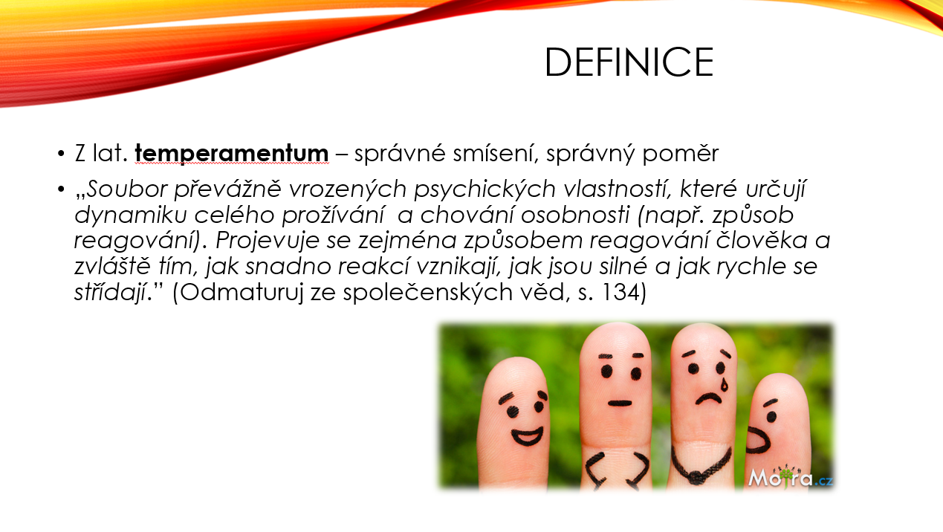
Snímek 2

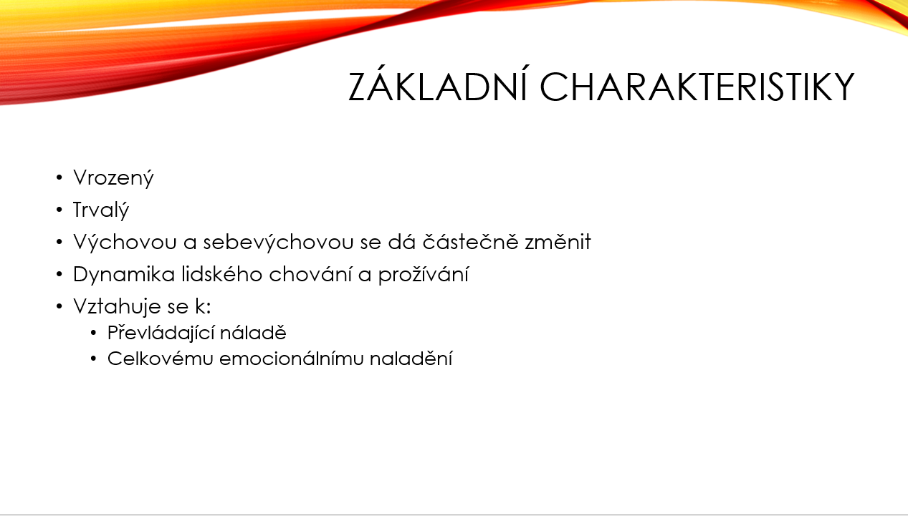
Snímek 3
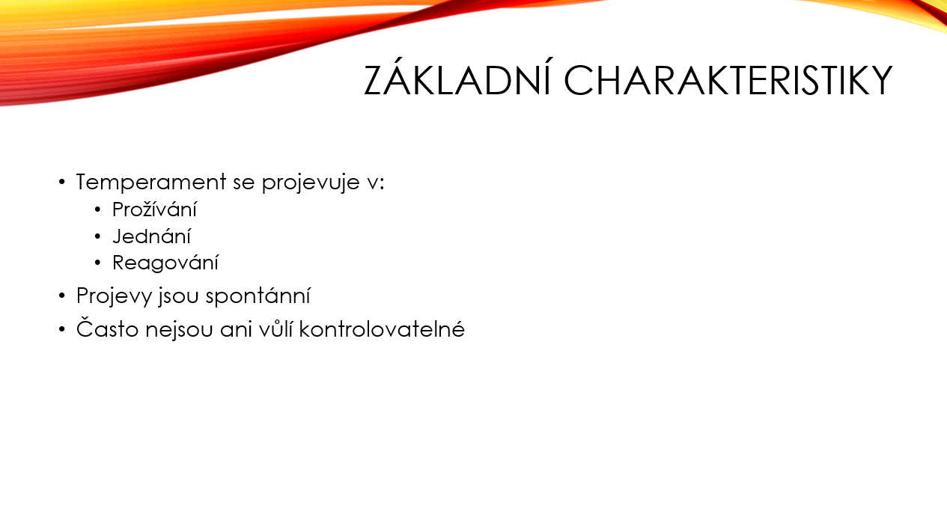
Snímek 4

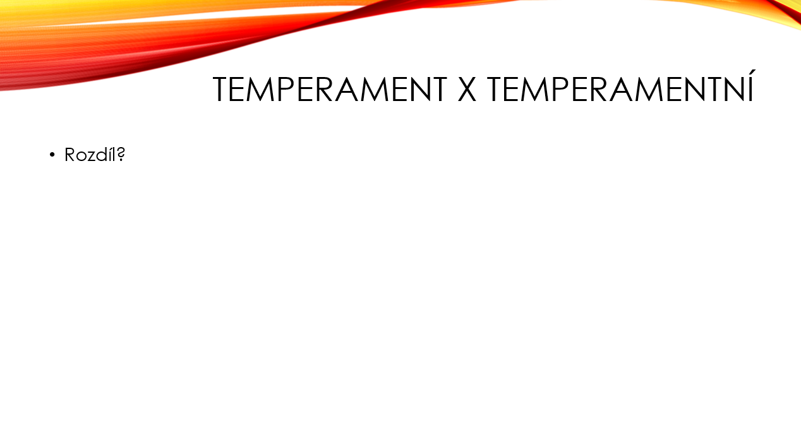
Snímek 5
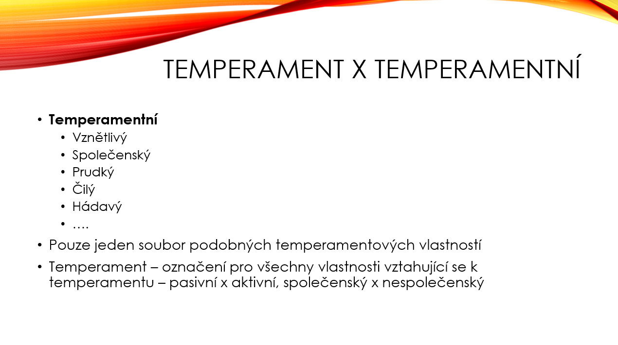
Snímek 6

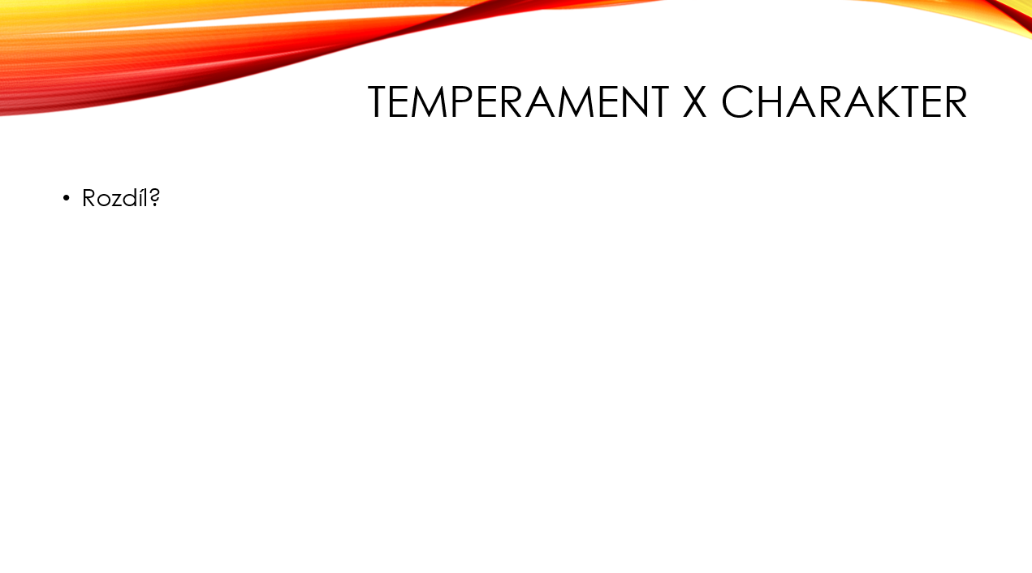
Snímek 7
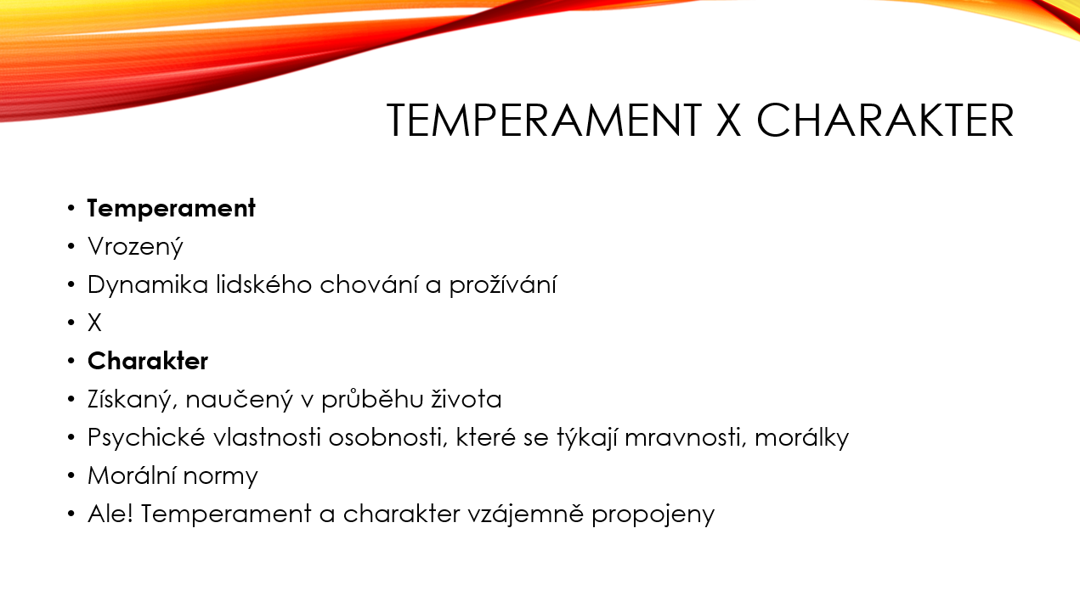
Snímek 8

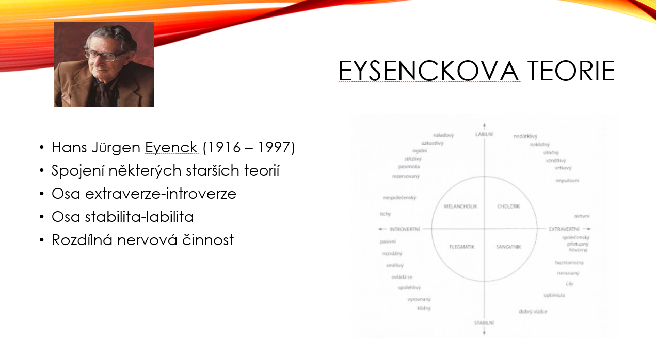
Snímek 9
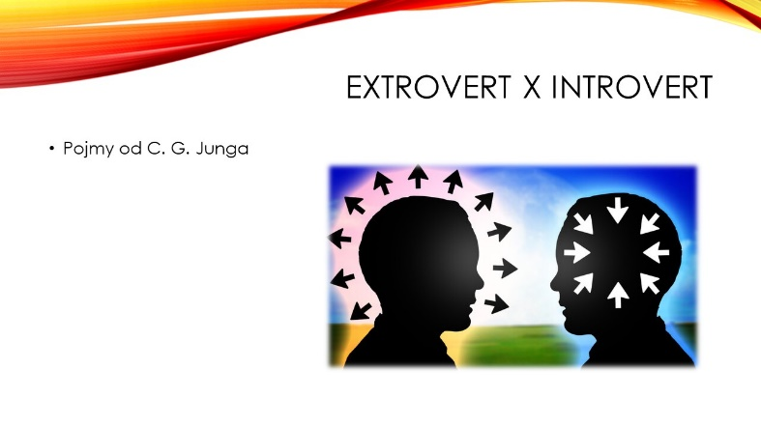
Snímek 10
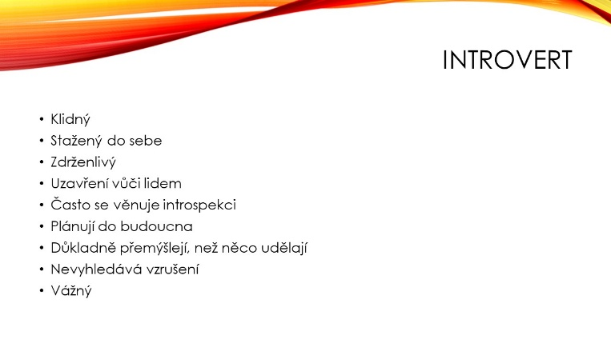
Snímek 11
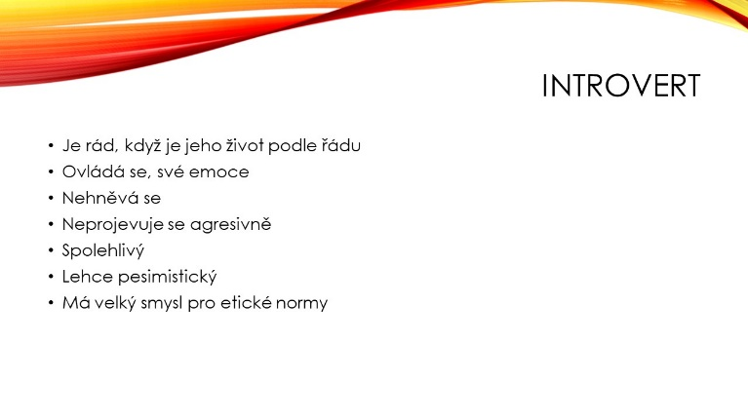
Snímek 12
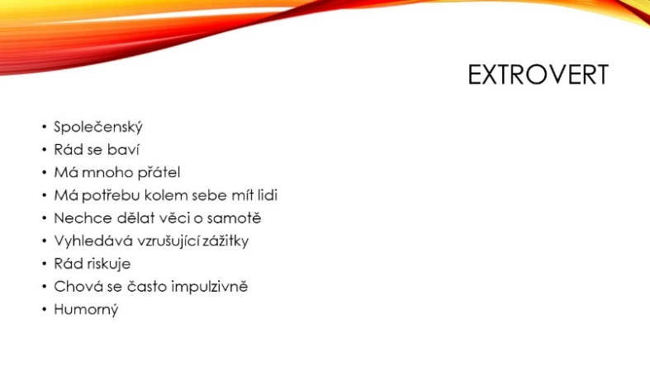
Snímek 13
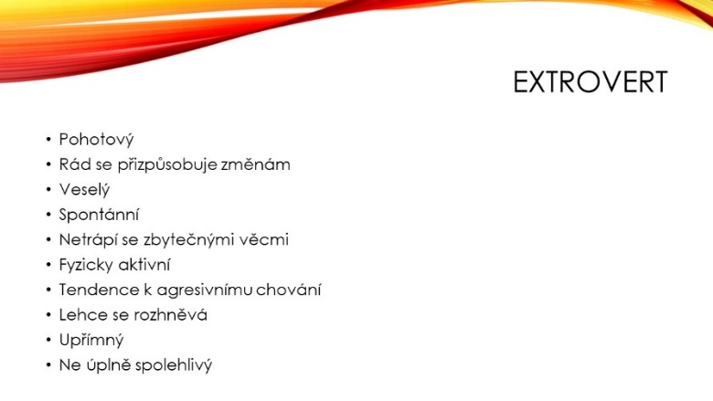
Snímek 14
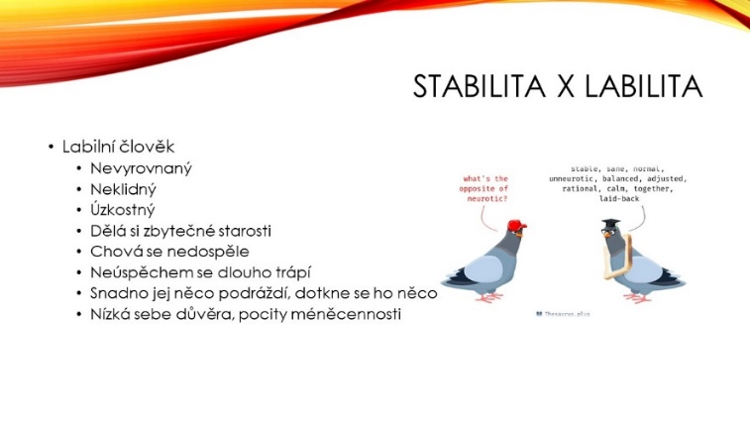
Snímek 15
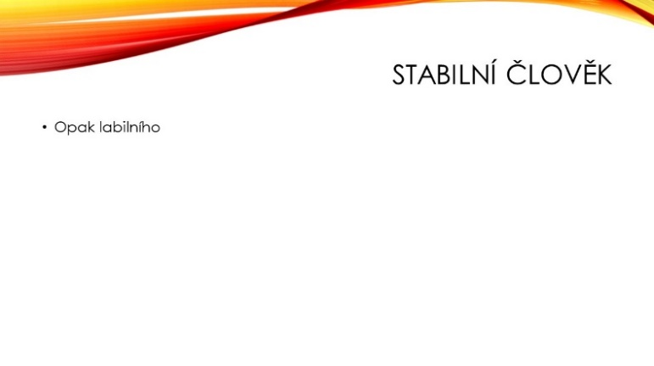
Snímek 16
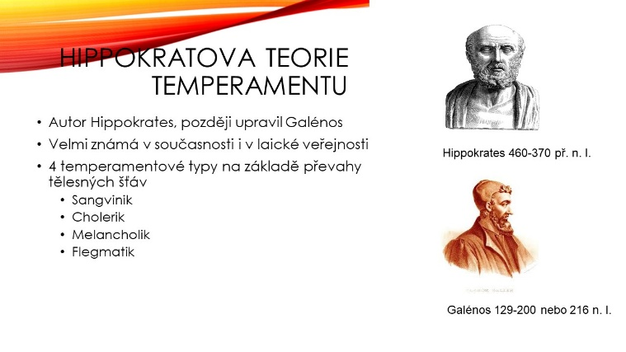
Snímek 17
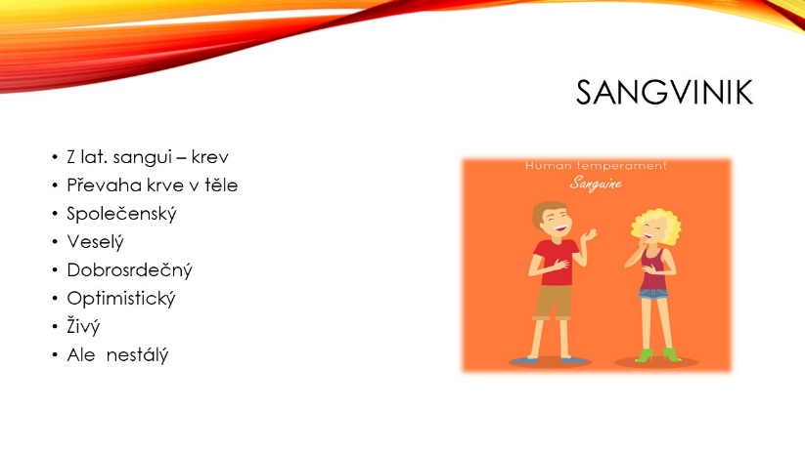
Snímek 18
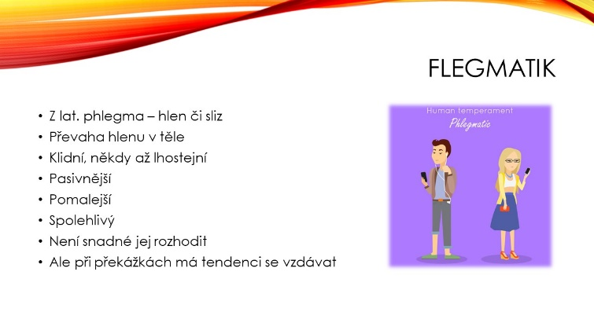
Snímek 19
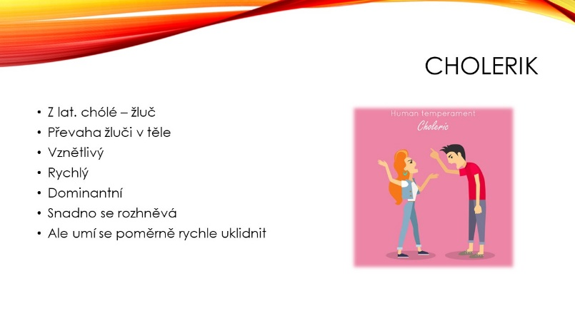
Snímek 20
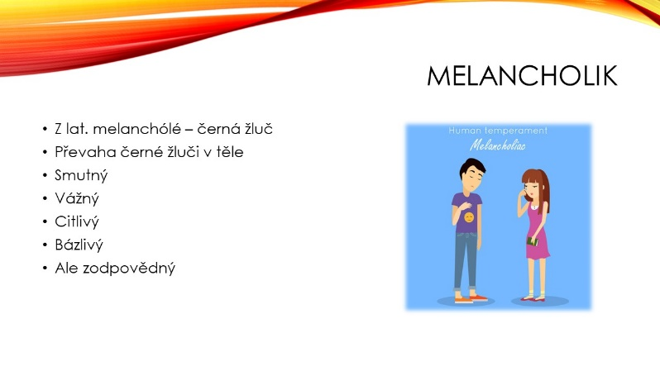
Snímek 21
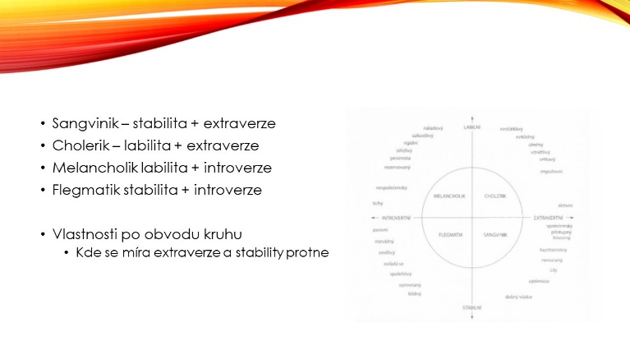
Snímek 22
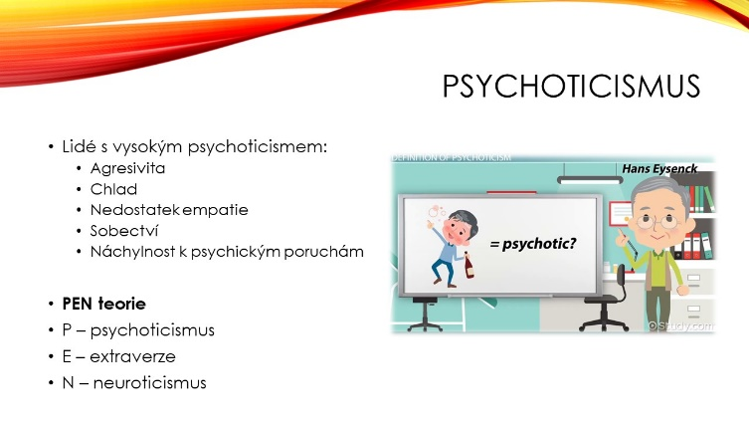
Snímek 23
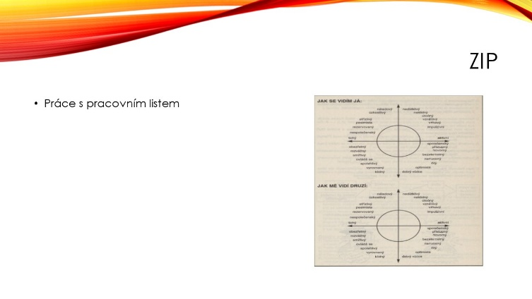
Snímek 24
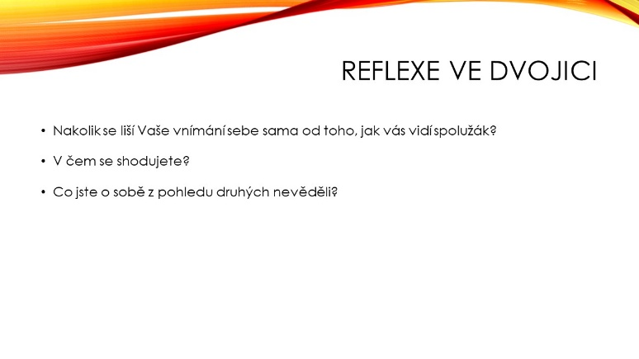
Snímek 25
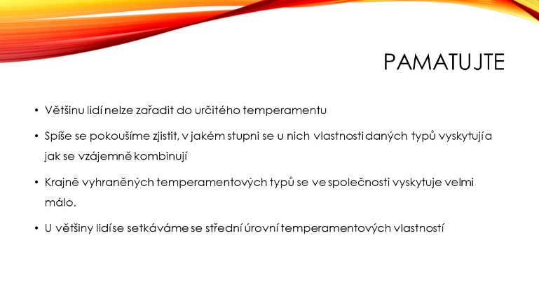
Snímek 26
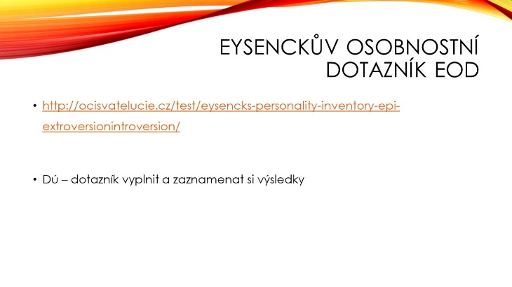
Snímek 27
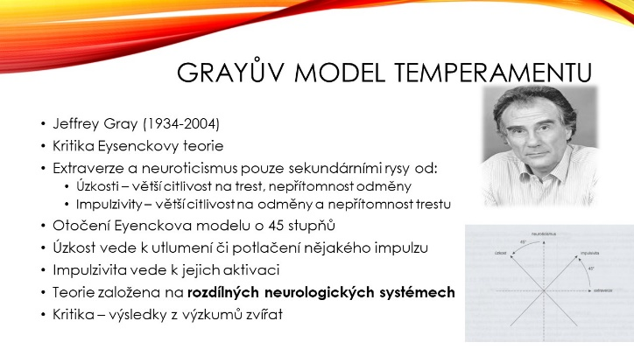
Snímek 28
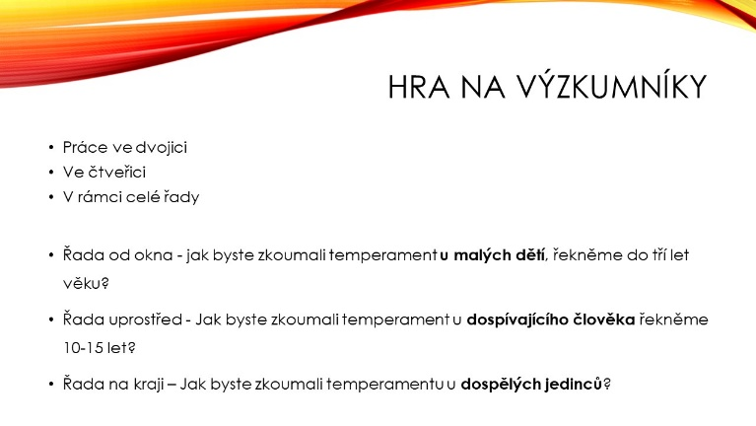
Snímek 29
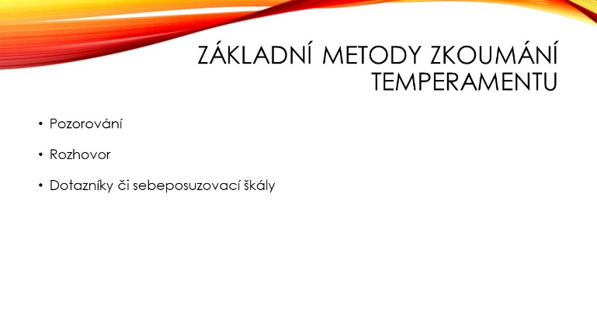
Snímek 30
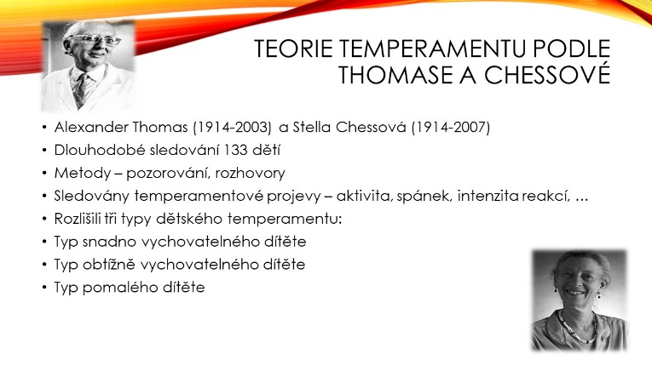
Snímek 31
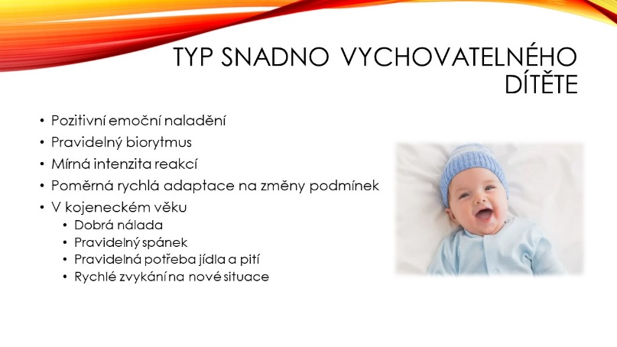
Snímek 32
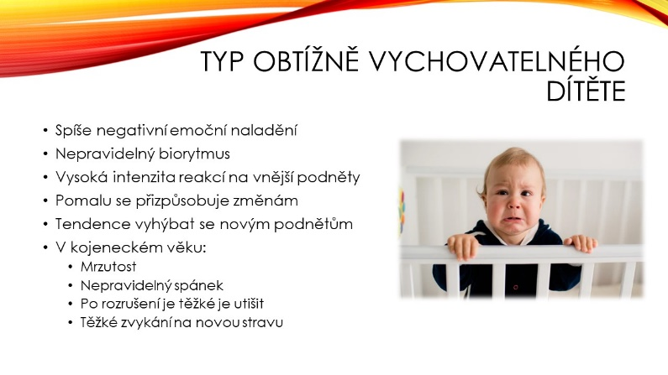
Snímek 33
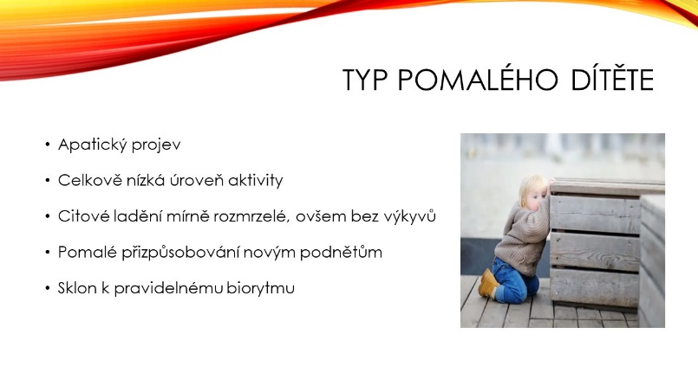
Snímek 34
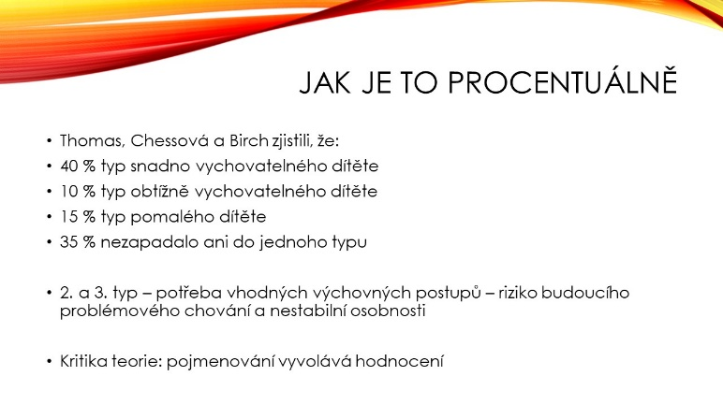
Snímek 35
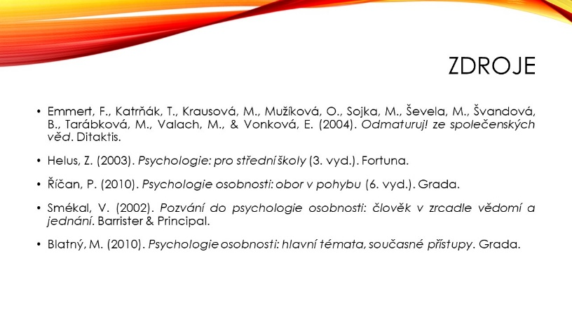
Snímek 36
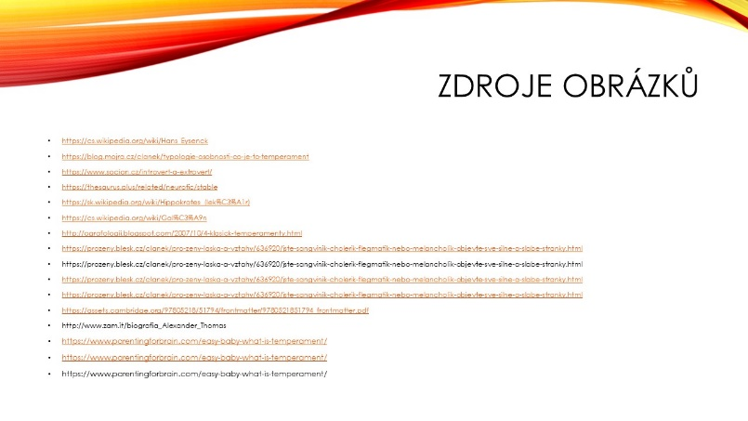
Snímek 37

Příloha 3 Pracovní list na aktivitu ZIP

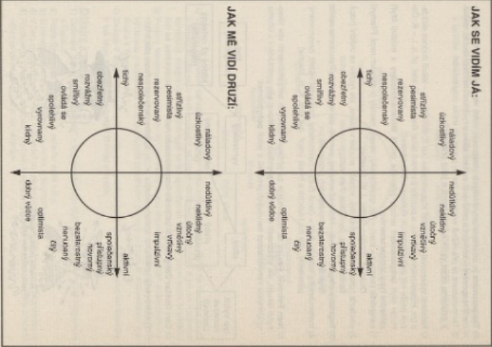
Šil & Karolová, 2004, s. 105

Příloha 4 Pracovní list ke studiu
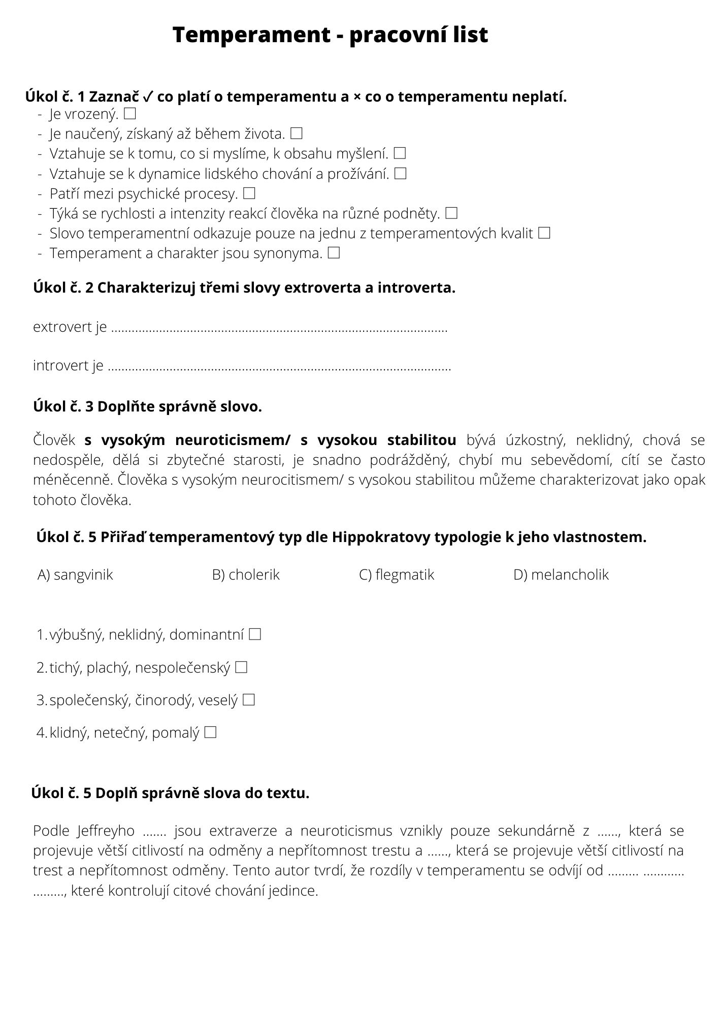
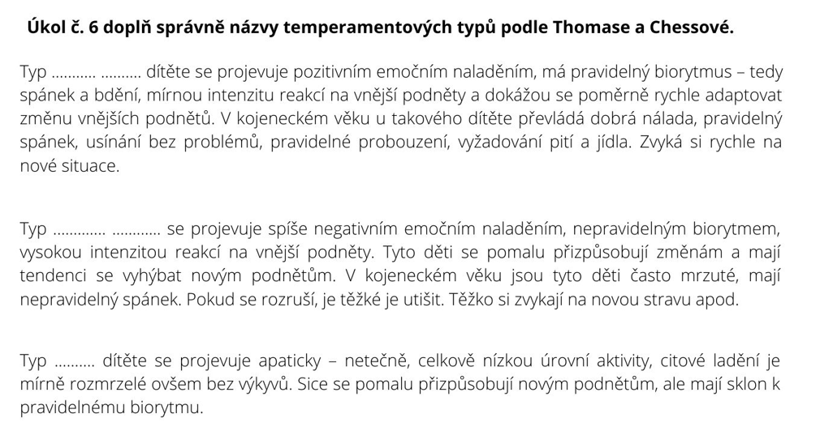
Řešení pracovního listu
Úkol č. 1: ✓, ×, ×, ✓, ×, ✓, ✓, ×
Úkol č. 2: např. extrovert = společenský, aktivní, veselý, introvert = uzavřený, vážný, pečlivý
Úkol č. 3: s vysokým neuroticismem
Úkol č. 4: 1.B., 2.D., 3.A., 4.C.
Úkol č. 5: Graye, úzkosti, impulzivity, rozdílných neurologických systémů
Úkol č. 6: snadno vychovatelného, obtížně vychovatelného, pomalého

Zdroje

Blatný, M. (2010). Psychologie osobnosti: hlavní témata, současné přístupy. Grada.
Emmert, F., Katrňák, T., Krausová, M., Mužíková, O., Sojka, M., Ševela, M., Švandová, B., Tarábková, M., Valach, M., & Vonková, E. (2004). Odmaturuj! ze společenských věd. Ditaktis.
Helus, Z. (2003). Psychologie: pro střední školy (3. vyd.). Fortuna.
Říčan, P. (2010). Psychologie osobnosti: obor v pohybu (6. vyd.). Grada.
Sitná, D. (2013). Metody aktivního vyučování: spolupráce žáků ve skupinách (2. vyd.). Portál.
Smékal, V. (2002). Pozvání do psychologie osobnosti: člověk v zrcadle vědomí a jednání. Barrister & Principal.
Šil, P., & Karolová, J. (2004). Já člověk: alternativní výuka psychologie pro střední školy. Nakladatelství Olomouc.

